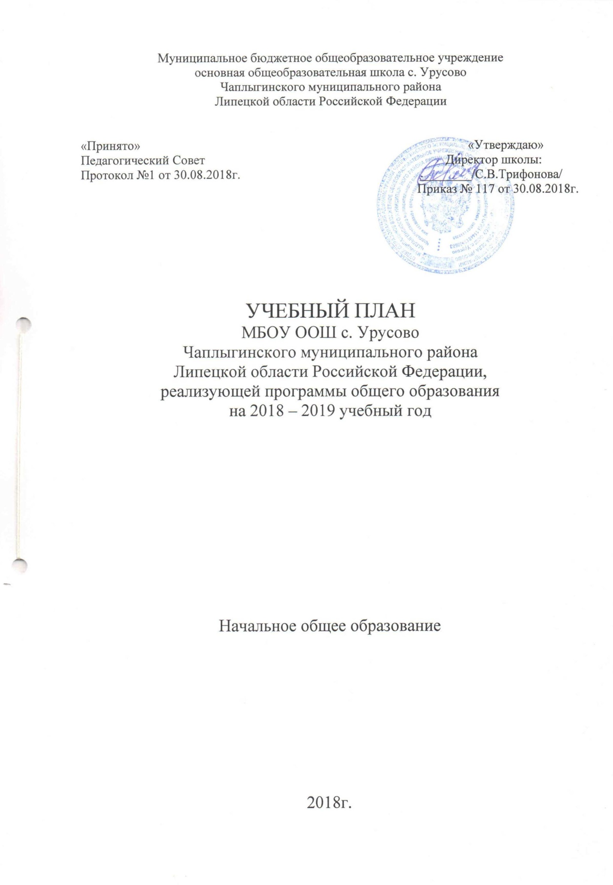

Учебный план является частью образовательной программы и представляет собой документ, который определяет перечень, трудоёмкость, последовательность и распределение по периодам обучения учебных предметов, курсов, дисциплин (модулей), иных видов учебной деятельности и формы промежуточной аттестации обучающихся. Кроме того, учебный план обеспечивает реализацию требований ФГОС, определяет общий объём нагрузки и максимальный объём аудиторной нагрузки обучающихся, состав и структуру обязательных предметных областей по классам (годам обучения).

Учебный план и план внеурочной деятельности являются основными организационными механизмами реализации основной образовательной программы.
Учебный план начального общего образования муниципального бюджетного общеобразовательного учреждения основной общеобразовательной школы с. Урусово на 2018-2019 учебный год разработан педагогическим коллективом и администрацией школы на основании следующих нормативных документов:
- Федеральный закон от 29 декабря 2012 года №273-ФЗ «Об образовании в Российской Федерации»;
- приказы Министерства образования и науки Российской Федерации:
-от 6 октября 2009 г. № 373 «Об утверждении федерального государственного образовательного стандарта начального общего образования»;
-от 26 ноября 2010 г. № 1241 «О внесении изменений в федеральный государственный образовательный стандарт начального общего образования, утверждённый приказом Министерства образования и науки Российской Федерации от 6 октября 2009 г. № 373»;
-от 22 сентября 2011 г. № 2357 «О внесении изменений в федеральный государственный образовательный стандарт начального общего образования, утверждённый приказом Министерства образования и науки Российской Федерации от 6 октября 2009 г. № 373»;
-от 18 декабря 2012 г. № 1060 «О внесении изменений в федеральный государственный образовательный стандарт начального общего образования, утверждённый приказом Министерства образования и науки Российской Федерации от 6 октября 2009 г. № 373»;
-от 29 декабря 2014 г. № 1643 «О внесении изменений в приказ Министерства образования и науки Российской Федерации от 6 октября 2009 г. №373 «Об утверждении и введении в действие федерального государственного образовательного стандарта начального общего образования»;
- от 31декабря 2015г. № 1576 «О внесении изменений в Федеральный государственный образовательный стандарт начального общего образования, утвержденный приказом Министерства образования и науки Российской Федерации от 06.10.2009 №373. № 1576, зарегистрирован в Минюсте России 02.02.2016 №40936);

- от 20 июня 2017 г. № 581 «О внесении изменений в федеральный перечень учебников, рекомендуемых к использованию при реализации имеющих государственную аккредитацию образовательных программ начального общего, основного общего, среднего общего образования утвержденный приказом Министерства образования и науки Российской Федерации от 31 марта 2014 года №253»;

- постановление Главного государственного санитарного врача РФ от 29.12.2010 №189 «Об утверждении СанПиН 2.4.2.2821-10 «Санитарно-эпидемиологические требования к условиям и организации обучения в общеобразовательных учреждениях»;
- постановление Главного государственного санитарного врача РФ от 24.11.2015 №81 о внесении изменений в №3 САНПИН 2.4.2.2821-10 «Санитарно-эпидемиологические требования к условиям и организации обучения, содержания в общеобразовательных организациях».
Режим работы определён в соответствии с Санитарно-эпидемиологическими требованиями к условиям и организации обучения в общеобразовательных организациях (СанПиН 2.4.2.2821-10).
Учебный план состоит из двух частей: обязательной части и части, формируемой участниками образовательных отношений. Часть учебного плана, формируемая участниками образовательных отношений, определяет содержание образования, обеспечивающего реализацию интересов и потребностей обучающихся, их родителей (законных представителей).
Соотношение обязательной части и части, формируемой участниками образовательных отношений, составляет 80% и 20%.
Количество учебных занятий за 4 учебных года не может составлять менее 2904 часов и более 3345 часов.
Продолжительность учебного года: в первом классе – 33 недели, во 2-4 классах не менее 34 недель.
Продолжительность учебной недели: в 1 классе – пятидневка, в остальных - шестидневка. Продолжительность урока во 2-4 классах составляет 45 минут.
Обучение в 1-м классе осуществляется с соблюдением следующих дополнительных требований:
- использование "ступенчатого" режима обучения в первом полугодии (в сентябре, октябре - по 3 урока в день по 35 минут каждый, в ноябре-декабре - по 4 урока по 35 минут каждый; январь - май - по 4 урока по 40 минут каждый);
- организована в середине учебного дня динамическая пауза продолжительностью 40 минут;
- обучение проводится без балльного оценивания знаний учащихся и домашних заданий.
Все занятия проводятся в первую смену.

Формой промежуточной аттестации учащихся является интегрированный зачет.
В учебном плане начальной школы на 2018-2019 учебный год в необходимом объёме сохранено содержание учебных программ, являющихся обязательными, обеспечивающими базовый уровень и гарантирующими сохранение единого образовательного пространства на территории РФ. Содержание учебного плана соответствует Федеральному государственному образовательному стандарту начального общего образования. Количество часов, отведённое на освоение учащимися учебного плана школы, состоящего из обязательной части и части, формируемой участниками образовательных отношений, в совокупности не превышает величину недельной образовательной нагрузки. Выполнение учебных программ обеспечивается УМК «Школа России».
В учебный план 4 класса в соответствии с нормативными правовыми документами Министерства образования РФ включён курс «Основы религиозной культуры и светской этики» (далее – ОРКСЭ) по 1 часу в неделю. Комплексный учебный курс ОРКСЭ является светским. В рамках
преподавания комплексного курса не предусматривается обучение религии. Содержание модулей курса ориентировано на общее знакомство с соответствующими религиями, их культурой (история, традиции, нравственные ценности, выдающиеся представители и т.п.) и не включает специальных богословских вопросов. Преподавание курса ОРКСЭ основывается на общих для всех россиян гражданских нравственных ценностях и нормах. Один из модулей курса изучается учащимся с его согласия и по выбору его родителей (законных представителей).
Часть, формируемая участниками образовательных отношений в 1 – 4 классах представлена предметной областью «Русский язык и литературное чтение»:
1класс: «Русский язык»-2 часа и «Литературное чтение»-2 часа,
2 класс: «Русский язык»-2 часа и «Литературное чтение»-2 часа,
3класс: «Литературное чтение»-3 часа,
4 класс: «Русский язык» -2 часа и «Литературное чтение» - 2 часа.
Количество часов увеличено, так как в начальной школе закладываются основы грамотности и происходит развитие речи, что является обязательным условием формирования коммуникативной и познавательной компетентностей и дальнейшего успешного обучения.
И предметной областью «Математика и информатика»:
2 класс: «Математика» - 1 час,
3 класс: «Математика» - 1 час и «Информатика» - 1 час,
4 класс: «Информатика» - 1 час.
Количество часов увеличено с целью актуализации математического образования и приобретения первоначального представления о компьютерной грамотности.

Изучение учебных предметов организовано с использованием учебников, входящих в федеральный перечень учебников, утверждённый приказом Министерства образования и науки Российской Федерации.

Начальное общее образование 1 - 4 классы

Предметные области |  | Учебные  предметы |  | классы |  |  |  |  |  | Всего
 |  |  |  | 1 |  | 2 | 3 | 4
 |  |  |  | Количество часов в неделю
Обязательная часть

Русский язык и литературное чтение |  | Русский язык |  | 3 | 4 |  | 5 |  | 3 | 15
 |  | Литературное чтение |  | 2 | 3 |  | 2 |  | 2 | 9
Родной язык и литературное чтение на родном языке |  | Родной язык (русский)
 |  | Литературное чтение на русском языке (на русском)
Иностранный язык |  | Немецкий язык |  | - | 2 |  | 2 |  | 2 | 6
Математика и информатика |  | Математика |  | 4 | 4 |  | 4 |  | 5 | 17
 |  |  |  |  |  |  | - |  | - | -
Обществознание и естествознание |  | Окружающий мир |  | 2 | 2 |  | 2 |  | 2 | 8
Основы религиозных культур и светской этики |  | Основы религиозных культур и светской этики |  |  |  |  |  |  | 1 | 1
Искусство |  | Музыка |  | 1 | 1 |  | 1 |  | 1 | 4
 |  | Изобразительное искусство |  | 1 | 1 |  | 1 |  | 1 | 4
Технология |  | Технология |  | 1 | 1 |  | 1 |  | 1 | 4
Физическая культура |  | Физическая культура |  | 3 | 3 |  | 3 |  | 3 | 12
Итого |  | При 5-дневной неделе |  | 17 | - |  | - |  | - | 17
 |  | При 6-дневной неделе |  |  | 21 |  | 21 |  | 21 | 63
Часть, формируемая участниками  образовательных отношений  (5-дневная учебная неделя) |  |  |  | 4 | - |  | - |  | - | 4
Часть, формируемая участниками  образовательных отношений  (6-дневная учебная неделя) |  |  |  | - | 5 |  | 5 |  | 5 | 15
Русский язык и литературное чтение | Русский язык |  |  | 2 | 2 |  | - |  | 2 | 6
 | Литературное чтение |  |  | 2 | 2 |  | 3 |  | 2 | 9
Математика и  информатика | математика |  |  | - | 1 |  | 1 |  | - | 2
 | информатика |  |  |  |  |  | 1 |  | 1 | 2
Итого |  |  |  | 21 | 26 |  | 26 |  | 26 | 99
Максимально допустимая недельная нагрузка (5-дневная учебная неделя) |  |  |  | 21 | - |  | - |  | - | 21
Максимально допустимая недельная нагрузка (6-дневная учебная неделя) |  |  |  | - | 26 |  | 26 |  | 26 | 78

